Programme Universel

Mesures

Ce montage combine les capteurs suivants :
- DHT22 (humidité, température, indice de chaleur)
- TSL2560 (éclairement, luminosité infra-rouge et spectre entier)
- Cardio (fréquence cardiaque)
- MPL3115 (pression, altitude et température)
- Micro (tension au niveau du micro)
Pour plus d’information sur les mesures effectuées par chacun des capteurs, consulter leur documentation dans leur usage individuel.

Tous les capteurs ne sont pas nécessaires au bon fonctionnement du montage, seuls quelques uns sur les cinq peuvent être utilisés. Des capteurs peuvent être ajoutés ou retirés durant l’exécution du programme sans provoquer de problème (à l’exception de l’ajout du module Cardio sur le montage qui interrompt l’exécution du programme).

Montage

Relier la bande + du banc d’essai à la broche 5V du arduino
Relier la bande – du banc d’essai à une broche GND du arduino

- TSL2560 et Cardio
Placer le shield sur le arduino, et relier le capteur sur un port I2C (le fil noir est relié à GND)

- DHT22
Relier la broche DAT à la broche 2 du arduino
Relier la broche VCC à la bande + du banc d’essai
Relier la broche GND à la bande – du banc d’essai

- MPL3115
Relier la broche SDA à la broche A4 du arduino
Relier la broche SCL à la broche A5 su arduino
Relier la broche Vin à la bande + du banc d’essai
Relier la broche GND à la bande – du banc d’essai

- Micro
Relier la broche A0 du capteur à la broche A1 du arduino
Relier la broche + à la bande + du banc d’essai
Relier la broche G à la bande – du banc d’essai

… si vous les brancher tous, bon courage !

Base de données

Il n’y a pas de table pour des mesures conjointes de capteurs. Chaque capteur enregistre donc les données relevées dans sa table, comme si le capteur était utilisé de manière individuelle. La base de données où sont situées les différentes table est celui indiqué par l’utilisateur au démarrage du programme python. Les tables sont créées si elles ne sont pas dans la base de données spécifiées.

Structure des tables utilisées :
dht22 (id : serial, session : character varying, date: timestamp without time zone, humidite: double, temperature: double, indice: double)
tsl2561 (id : serial, Session : varchar, DateMesure: timestamp without time zone, Lux: integer, LuminositeIR: integer, Luminosite: integer)
mpl3115 (id : serial, Session : character varying, DateMesure: timestamp without time zone, Pression: double, Altitude: double, Temperature: double)
cardio (id : serial, Session : character varying, Date : timestamp without timezone, Pulsation : integer)
Micro (id : serial, session : character varying, date : timestamp without time zone, Tension : integer)

Si le capteur n’est pas présent dans le montage, aucun enregistrement n’est ajouté dans sa table associée.

Pour plus d’information sur la structure des tables, consulter la documentation pour les capteurs dans leur utilisation individuelle.

Fichier CSV

L’ensemble des mesures réalisées sont rassemblées dans un seul fichier csv. Si un capteur n’était pas présent et donc que ses mesures ne sont pas disponibles, les champs associées sont vides.

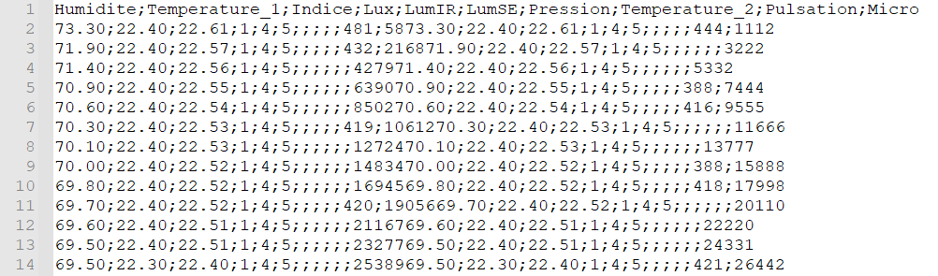Figure 1: Exemple d'un fichier csv généré avec des mesures du DHT, TSL et du micro (qui est ajouté et retiré plusieurs fois)

Remarque : La température est mesurées par deux capteurs, Temperature_1 correspond à la mesure faite par le DHT, et Temperature_2 à la mesure faite par le MPL

